Weblogic 11安装及连接池配置指南

最近做了两天的weblogic的配置和使用，,现整理出一篇基础性的，依照 step by step的原则的小品性文章，希望能对大家有点把帮助。
本文以weblogic 11最新中文版为例，将配合贴图讲解安装、配置过程。

- Weblogic安装开始：

总的来说，weblogic安装过程，抓住两个环节就ok：
bea主目录：这是weblogic基础工具程序的主目录；
产品安装目录：这是weblogic产品的安装目录

点击开始安装后，漫长的解压之后，开始出现安装界面，结合情况，设定bea

1. 主目录为e:\weblogic\bea。

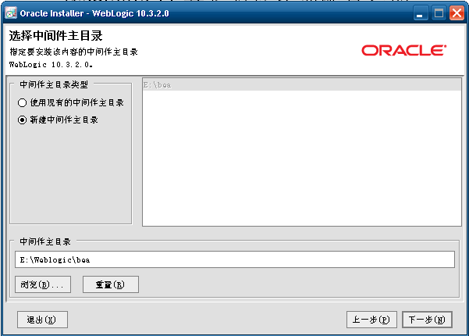

2. 选择自定义，添加全部核心组件。

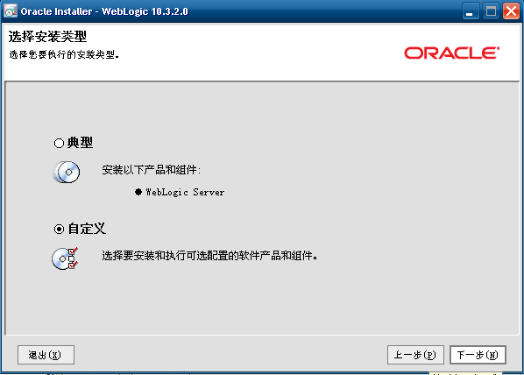

3. 选择添加jdk后选择默认选择后一路执行，开始安装

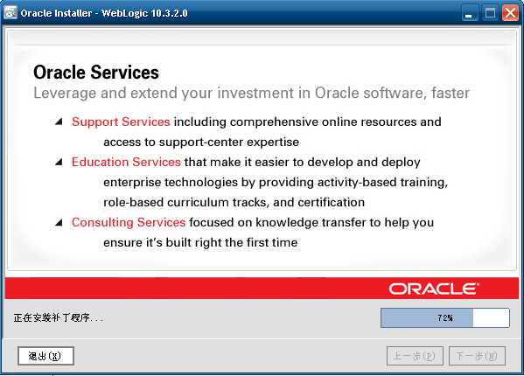

安装完成后，就可以开始着手部署j2ee项目了。
Weblogic 模版服务器的console登录的用户名密码默认为weblogic1/weblogic1，这里要说明一下，由于11的安全级别的加强，密码需要添加数字，故由原先的weblogic修改为weblogic1。

二、开始部署j2ee web项目

web项目的部署采用configuration wizard工具。依次点击“开始”->“
weblogic server 11g”->“tools”->“configuration wizard”，启动”configuration wizard”。

- 选择“新建weblogic配置”

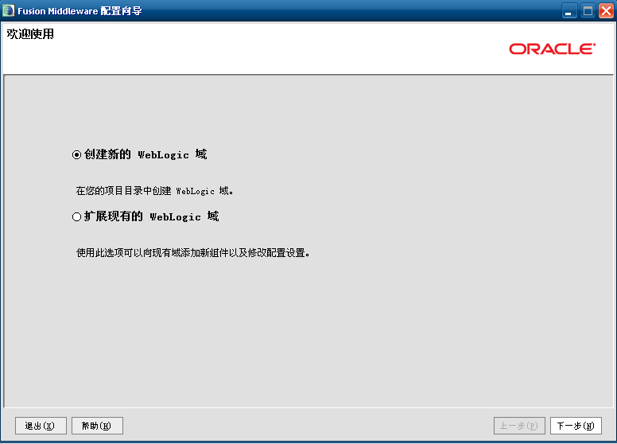

- 添加weblogic advanced web services Extension

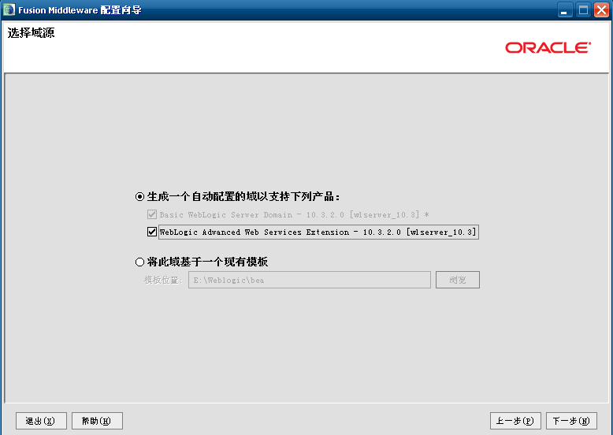

- 输入域名以及位置，例如T9_domain

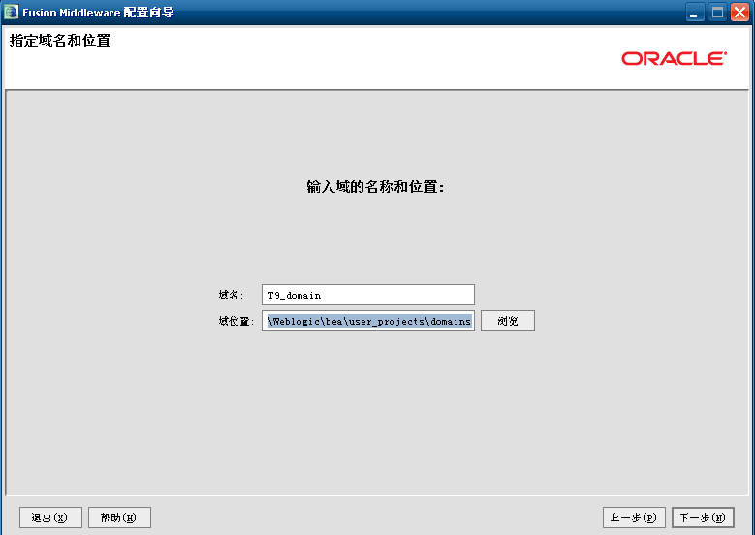

- 输入用户名及密码

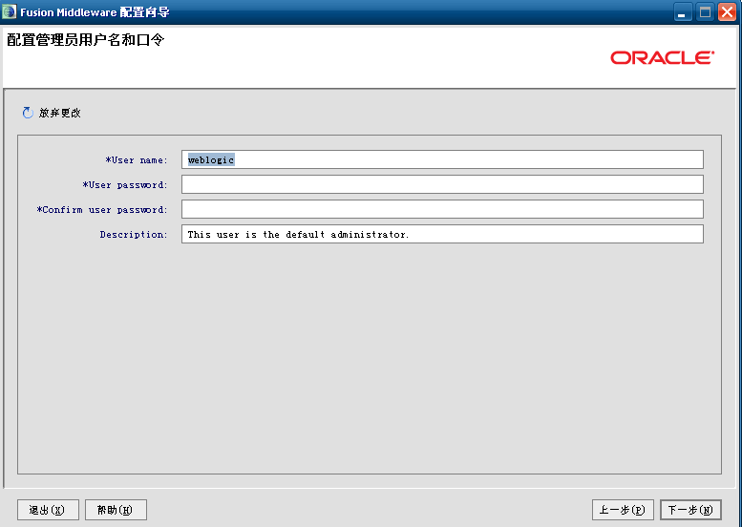

- 配置服务器启动模式，在平时使用可以配置为开发模式，便于使用。

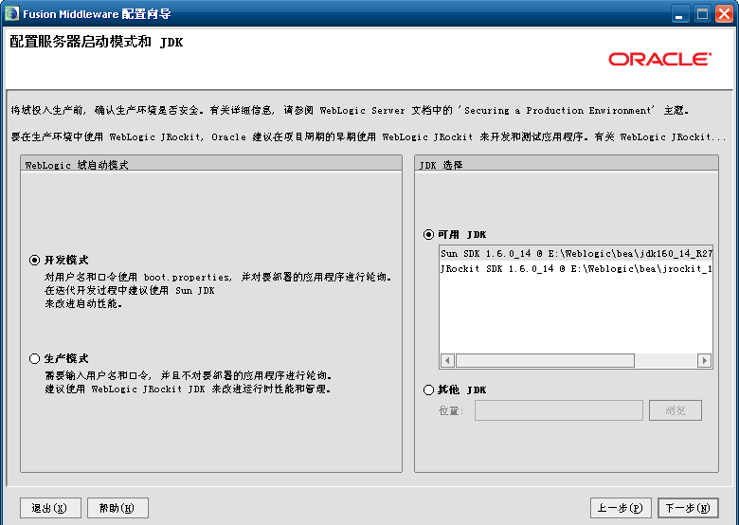

6. 暂时只添加管理服务器，集群配置需要进一步测试，工作进行中。

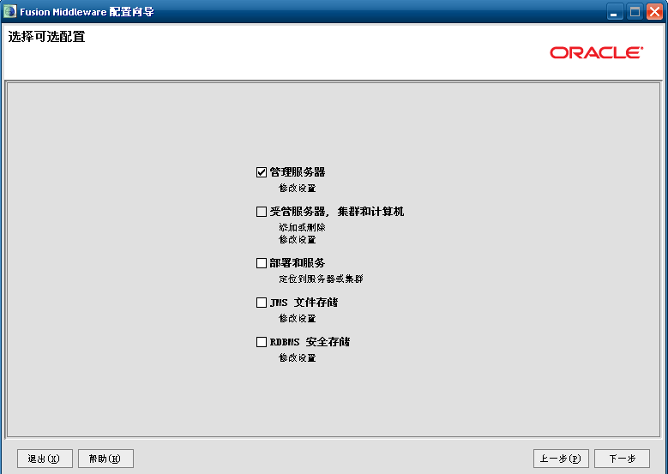

- 配置管理服务器

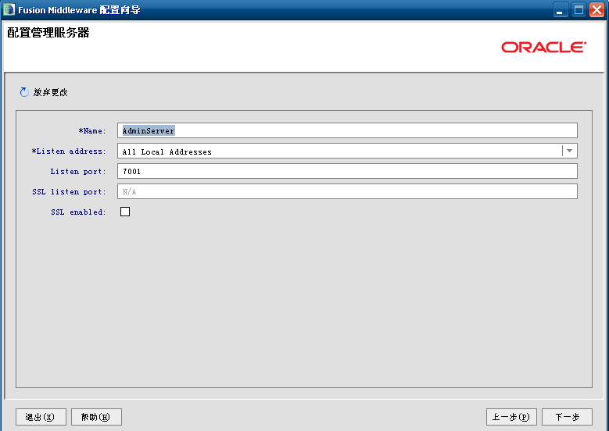

- 点击创建后解压缩进行中，最后点击完成。

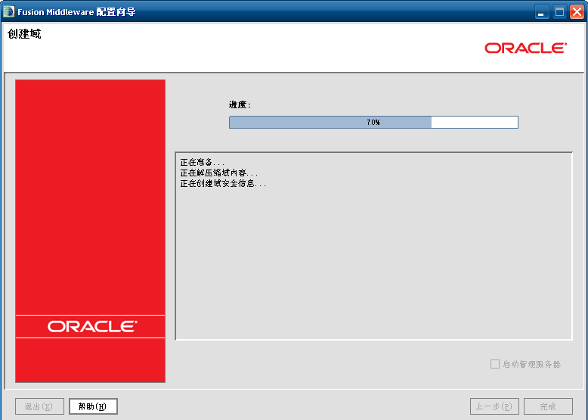

三. 使用控制台创建应用

发布web应用基于web.xml，weblogic默认检索的app目录名为WebRoot，在该目录下可自行查找web-inf下的web.xml文件的相关配置。

启动域控制器，登录控制台，打开浏览器，输入http://127.0.0.1:7001/console

这里需要注意是打开user_project下的域名服务器，不是weblogic的模板服务器。

1. 使用之前设置的用户名密码登录域控制台

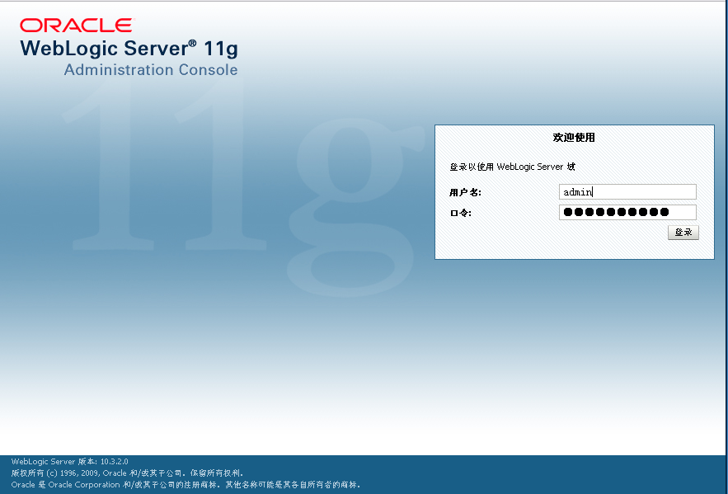

2. 在该页面下点击部署进入应用部署界面

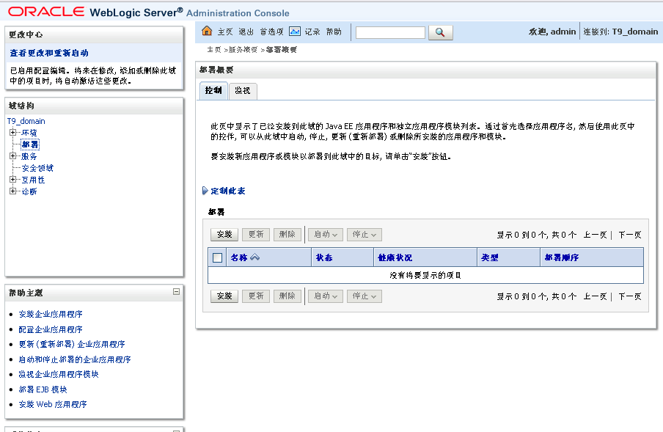

3. 设置安装路径，weblogic默认查找webroot路径下的应用程序

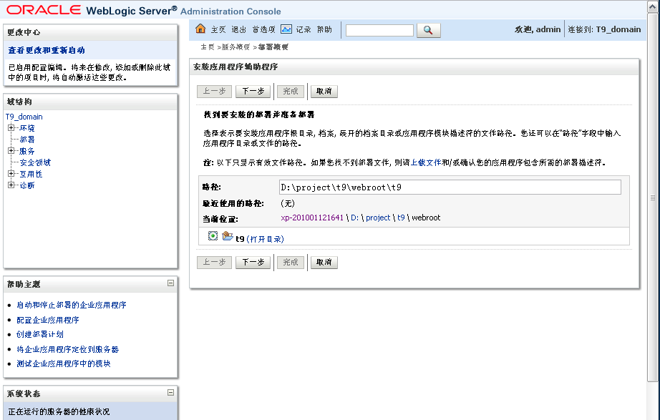

4. 设置为应用开发程序而不是函数库

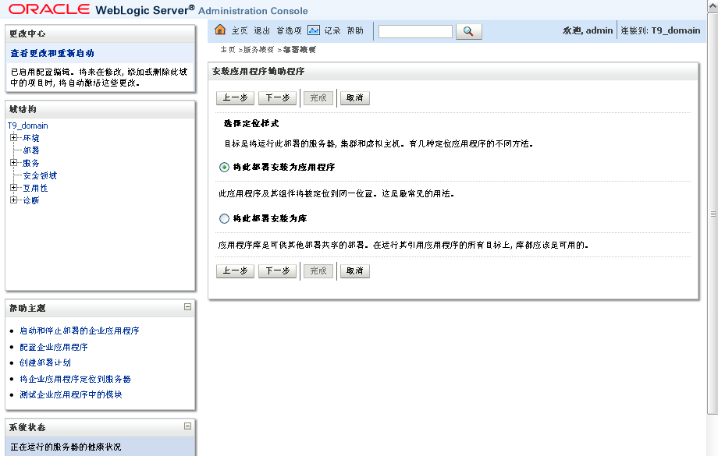

5. 选择管理服务器，这个页面由于设置的集群不同配置的服务器也不同，目前我们暂时使用单一管理服务器部署该应用，集群功能后一步添加中。

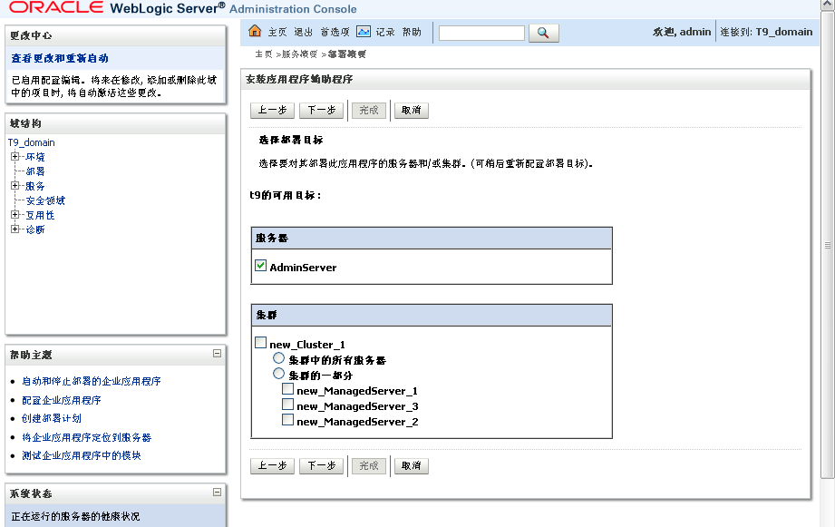

6. 选择默认值，点击下一步

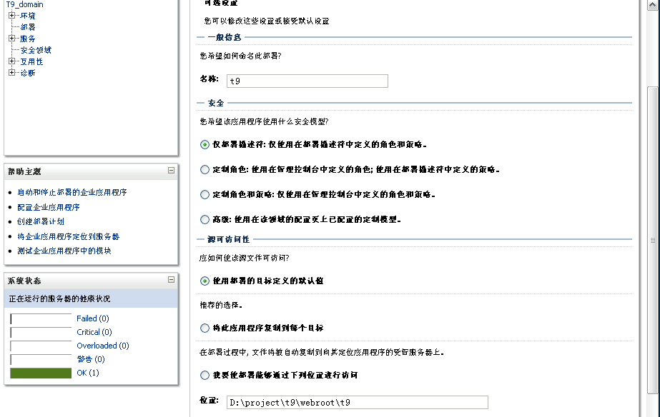

7. 部署步骤进行完成，点击完成

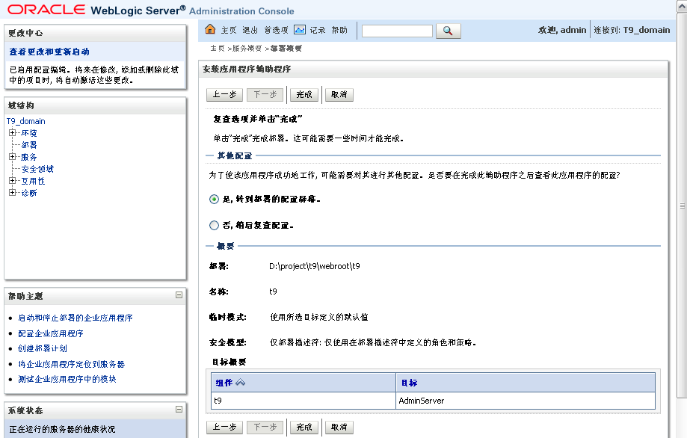

8. 点击保存，显示用户设置保存成功。

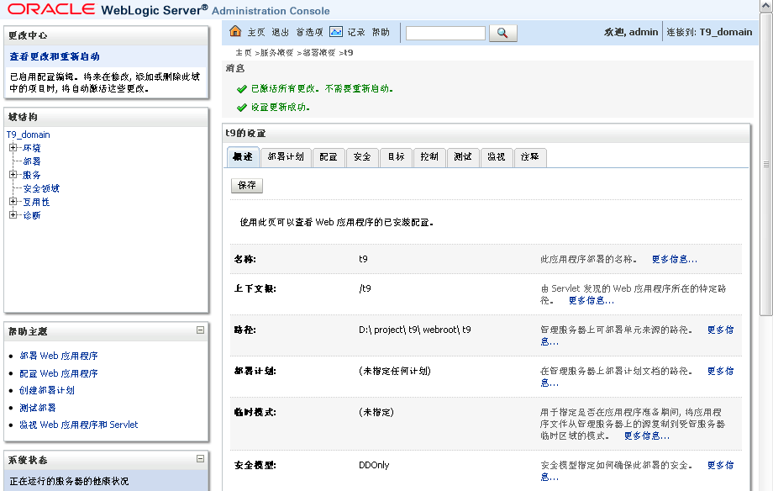

这里需要注意的地方是，weblogic默认的页面请求要加上servletConfig，以及启动需要的类库需要添加，并且datasource和链接池目前是用Apache的公共链接池basicdatasource，后期处理在进一步添加中。

9. 点击部署，页面刷新，可以看到应用项目布置成功并且应用处于激活状态，可以响应用户访问。

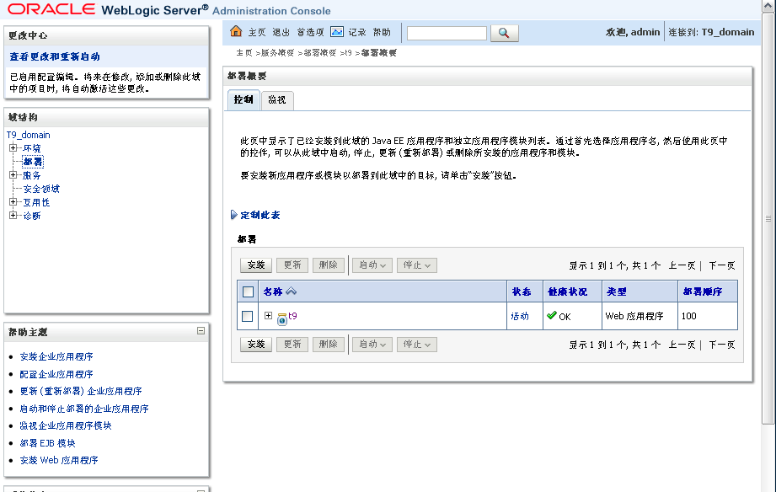

10. 测试应用界面，加上端口7001，可以看到应用weblogic响应了用户请求。

